lightFS系统设计说明书
易剑 2013/6/8
目录
修订记录 3
1 前言 3
1.1 什么是lightFS？ 3
1.2 文档目的 3
1.3 参考资料 3
1.4 技术交流 4
1.4.1 技术博客 4
1.4.2 开源项目 4
1.4.3 技术论坛 4
2 应用场景 4
3 设计目标 4
4 设计指标 4
4.1 集群大小 4
4.2 存储容量 4
4.3 设计约束 5
5 接口设计 5
6 设计约束 5
7 命令行工具 5
8 总体结构 6
8.1 lightFS-Master 6
8.2 lightFS-DataNode 6
8.3 lightFS-Client 7
8.4 lightFS-Web 7
8.4.1 运营指标 7
8.5 网络通信 7
8.6 工作流 8
8.6.1 写文件 8
8.6.2 读文件 9
9 lightFS-Master结构 9
9.1 模块结构 9
9.1.1 thrift service 10
9.1.2 Metadata 10
9.1.3 Monitor 10
10 lightFS-DataNode结构 10
10.1 模块结构 10
10.1.1 thrift service 10
10.1.2 Metadata 10
10.1.3 Network&Disk 11
10.1.3.1 磁盘级容灾 11
10.2 类图 11
10.2.1 CDataNodeContext 12
10.2.2 thrift service 12
10.2.2.1 CDataNodeHandler 12
10.2.3 agent 12
10.2.3.1 CAgentThread 12
10.2.3.2 MasterServiceClient 12
10.2.4 Network&Disk 12
10.2.4.1 CDiskThread 12
10.2.4.2 CDataNodeConnection 12
10.2.4.3 CMessageQueue 12
10.2.4.4 CListener 12
11 lightFS-Client结构 13
11.1 模块结构 13
11.2 广播模块 13
11.3 删改模块 13
11.4 读模块 13
11.5 写模块 13
11.6 类图 14
11.6.1 IFileSystem 14
11.6.2 CClientContext 14
11.6.3 广播模块 14
11.6.3.1 CEpoller 14
11.6.3.2 CBroadcastThread 14
11.6.3.3 CBroadcastConnection 14
11.6.4 写模块 14
11.6.4.1 CWriteThread 14
11.6.4.2 CWriteConnection 14
11.6.5 读模块 15
11.6.5.1 CReadConnection 15
11.7 API 15
11.7.1 open 15
11.7.2 close 15
11.7.3 read 15
11.7.4 write 15
12 通讯协议 16
12.1 广播协议 16
12.2 读写协议 16
13 目录树设计 16
13.1 设计要求 16
13.2 目录树结构 17
13.3 DataNode的目录树如何实现故障恢复 17
14 附1：技术决策 18
14.1 网络通讯 18
14.2 是否支持文件分块 18
14.3 多副本写入方式 18
14.4 DataNode和Master通信方向 18
15 附2：进一步思考 19
15.1 如何支持文件分块 19
15.2 如何支持快速检索 19
15.3 如何支持写时压缩 19
15.4 如何支持上万节点的集群 19
15.5 DataNode多进程化 19
16 附3：开发计划 20
16.1 人员名单 20
17 附3：授权协议 20

修订记录
修改人  （格式：中文全名） | 修改日期  （格式：2013/6/8） | 修改记录  （格式：要求描述增修减了什么内容）
易剑 | 2013/6/8 | 创建
曹彪 | 2013/6/12 | 新增目录树设计

前言

什么是lightFS？
lightFS是一个设计理念完全不同于GFS/HDFS的轻量级分布式容灾文件系统。它完美的利用了CAP原理，通过牺牲一致性，实现了超高的可用性和可靠性。

文档目的
编写本文的目的，是为进一步将脑海中的思路沉淀下来，以便做进一步优化。同时，用以指导其他开发人员去实现lightFS。

参考资料
《lightFS-牺牲强一致性获得超高可用性和可靠性的磁盘级轻量分布式文件系统.ppt》

技术交流

技术博客
http://aquester.cublog.cn

开源项目
http://code.google.com/p/mooon，lightFS将作为mooon的一个子项目存在。

技术论坛
http://bbs.hadoopor.com

应用场景
- 无超大文件，主要几十兆或几百兆字节的文件，不合适存储1M以下的小文件，和大量超2G以上的文件；
- 不需要强一致性；
- 觉得HDFS等太重，部署复杂；
- 适合存储各种用于数据分析的日志文件。

设计目标
- 文件自动容灾，对外透明；
- 超高的可用性和可靠性，近完美的A和P（相对CAP原理）；
- 最终的一致性；
- 可容忍一半的节点故障；
- 兼容sshd，可通过scp上传和下载文件。

设计指标

集群大小
目标集群为100~1000个节点，最佳性能在100个节点左右。

存储容量
假设平均文件路径为1K，则1000个文件为1M，100万文件为1G，10万文件为100M，设计支持容量为10万个文件，文件最大为4G。

设计约束
- 不支持文件分块；
- 单个文件最大不能超过2G；
- 不提供强一致性，但保证最终一致性。

接口设计
采用和POSIX兼容接口设计：
long open(const char *pathname, int flags, mode_t mode);
long open(const char *pathname, int flags);
int close(long fd);
ssize_t write(long fd, const void *buf, size_t count);
ssize_t read(long fd, void *buf, size_t count);
int remove(const char *pathname);

注意和POSIX标准稍有不同：fd的数据类型由int变成了long（intptr_t），但long是兼容int的。

设计约束
- 最多只支持4个副本。

命令行工具
命令行工具的存在，是为便于直接操作存在于lightFS上的整个文件或多个文件。

总体结构
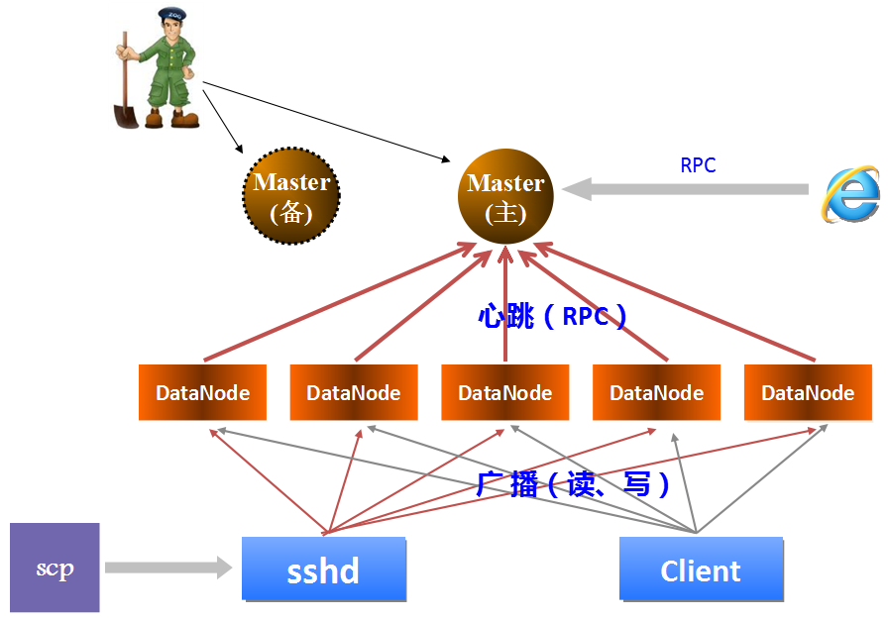
备注：lightFS采用的是弱主架构。

lightFS-Master
主控节点，主要行驶如下功能：
- 监控DataNode，异常时告警；
- 汇总元数据，提供浏览接口；
- 补齐副本数；
- 提供查询缺少副本的接口；
- 删除脏数据；
- 提供整个集群运营统计接口；
- 采用RPC和DataNode通讯。

lightFS-DataNode
数据节点，用来存放文件的节点，主要功能为：
- 存储文件，并提供读写文件接口；
- 维护自身的文件元数据；
- 能够根据文件扫描自动重建元数据；
- 元数据按磁盘分开管理；
- 磁盘级容灾；
- 接受Master指令，能够从另一DataNode拉取副本；
- 支持100~1000的并发量。

lightFS-Client
客户端，可以为用户程序，也可以为lightFS提供的客户端工具：
- 发起写文件和读文件广播
- 多写方式实现多副本（缺点：效率低）

lightFS-Web
管理前台，提供如下功能：
- 浏览lightFS运营状态；
- 浏览目录树；
- 执行对文件的删除、改名等操作；
- 查询缺少副本。

运营指标
- 每小时/天/周/月，新增/删除/修改的文件个数和大小；
- 各DataNode节点的系统资源、负载情况。

网络通信
- lightFS-Master和lightFS-Web间采用thrift RPC通信；
- lightFS-Master和lightFS-DataNode间采用thrift RPC通信；
- lightFS-Client和lightFS-DataNode采用socket通信。

lightFS-Master和lightFS-DataNode均为thrift service，提供RPC接口。这里有个需要特别注意地方：在lightFS-DataNode端并不配置任何lightFS-Master的IP，采用如下策略来确定lightFS-Master的IP：
- lightFS-Master分主备两个，其中只有主lightFS-Master提供服务，而备lightFS-Master处于冷备状态；
- 在lightFS-Master成为主时，会通知所有的lightFS-DataNode，它就是主，这个时候lightFS-DataNode就有lightFS-Master的IP了；
- 接下来，lightFS-DataNode就定时向lightFS-Master发起心跳。

从以上的过程，可以看出，lightFS-DataNode和lightFS-Master必须互提供RPC服务，这样做的好处是：
- 区别于传统的做法，这里的lightFS-DataNode不需要做主备lightFS-Master的切换；
- 同时保证了lightFS-Master的简单性，因为它仍是心跳的server端，lightFS-DataNode仍扮演agent角色。

工作流

写文件
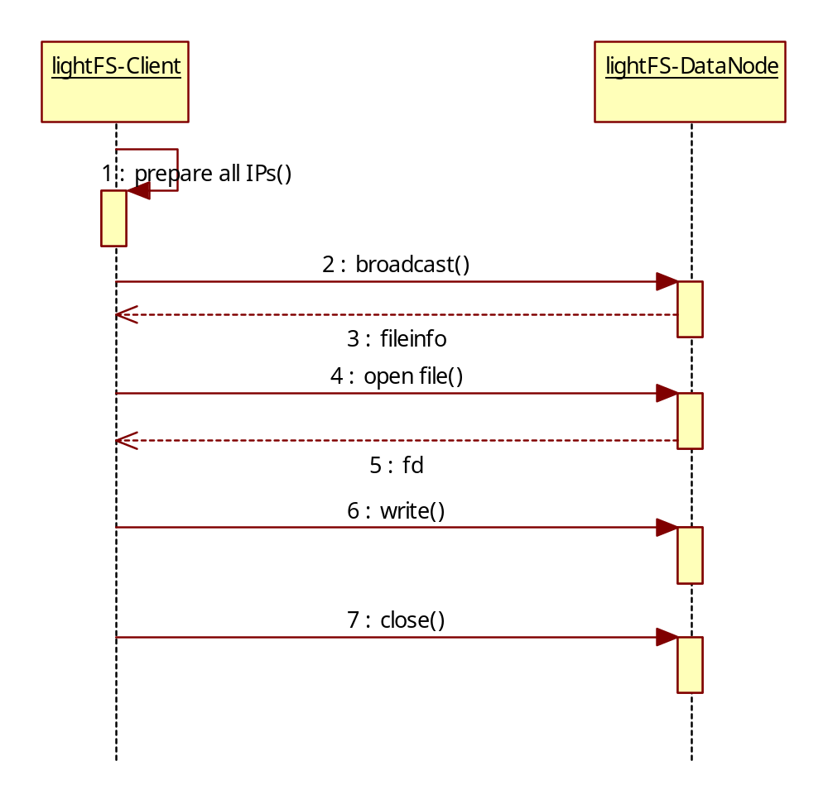
过程描述：
- lightFS-Client准备好所有的IP（参数传入，或通过域名解析）；
- lightFS-向所有的lightFS-DataNode发起广播，查询指定的文件信息；
- lightFS-DataNode返回文件信息（或不存在）；
- 如果是追加写或覆盖写，而文件存在于某lightFS-DataNode，则向该节点发起写操作；如果是完整的新文件，则随机选择lightFS-DataNode；
- 写完成后，lightFS-Client主动关闭连接。

读文件
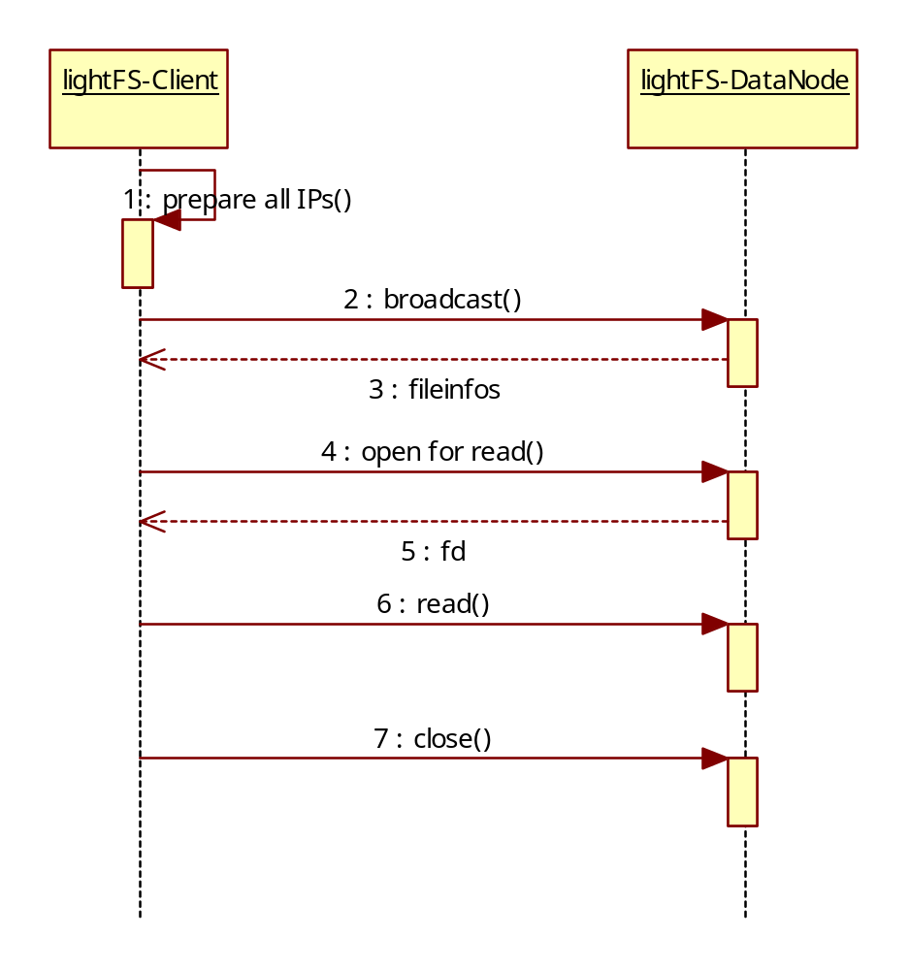
过程描述：
- lightFS-Client准备好所有的IP（参数传入，或通过域名解析）；
- lightFS-向所有的lightFS-DataNode发起广播，查询指定的文件信息；
- lightFS-DataNode返回文件信息（或不存在）；
- lightFS-Client选择一个存在文件的lightFS-DataNode，向它发起读请求；
- 读结束后，lightFS-Client主动关闭连接。

lightFS-Master结构

模块结构
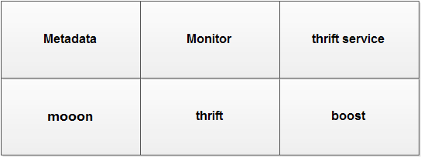

thrift service
对外提供基于thrift的RPC服务，服务对象为lightFS-DataNode和lightFS-Web等。

Metadata
元数据管理。分两种情况：
- 按节点的元数据管理；
- 全局元数据管理。

Monitor
监控lightFS-DataNode。

lightFS-DataNode结构

模块结构
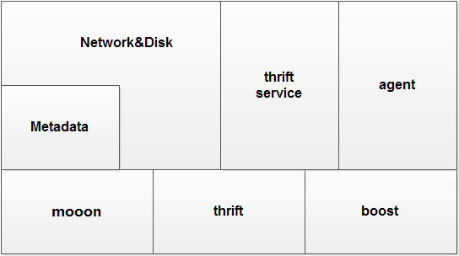

thrift service
对外提供基于thrift的RPC服务，如向ligthFS-Master提供设置lightFS-Master的IP接口。

Metadata
元数据管理。分两种情况：
- 磁盘侧的元数据管理，即为每个磁盘维护一个独立的元数据；
- 全局的元数据管理，不持久化，通过磁盘侧的元数据生成。

Network&Disk

磁盘级容灾
为了实现磁盘级的容灾，将网络数据的发收和磁盘操作耦合在同一个模块中。以磁盘为主角，每个磁盘都有自己专有的线程，这些专有的线程不会跨磁盘操作，提供以下服务：
- 打开、关闭文件
- 读写文件
- 删除文件
- 文件改名
- 其它文件操作
- 收发网络数据
- 记录本线程的运行日志

类图
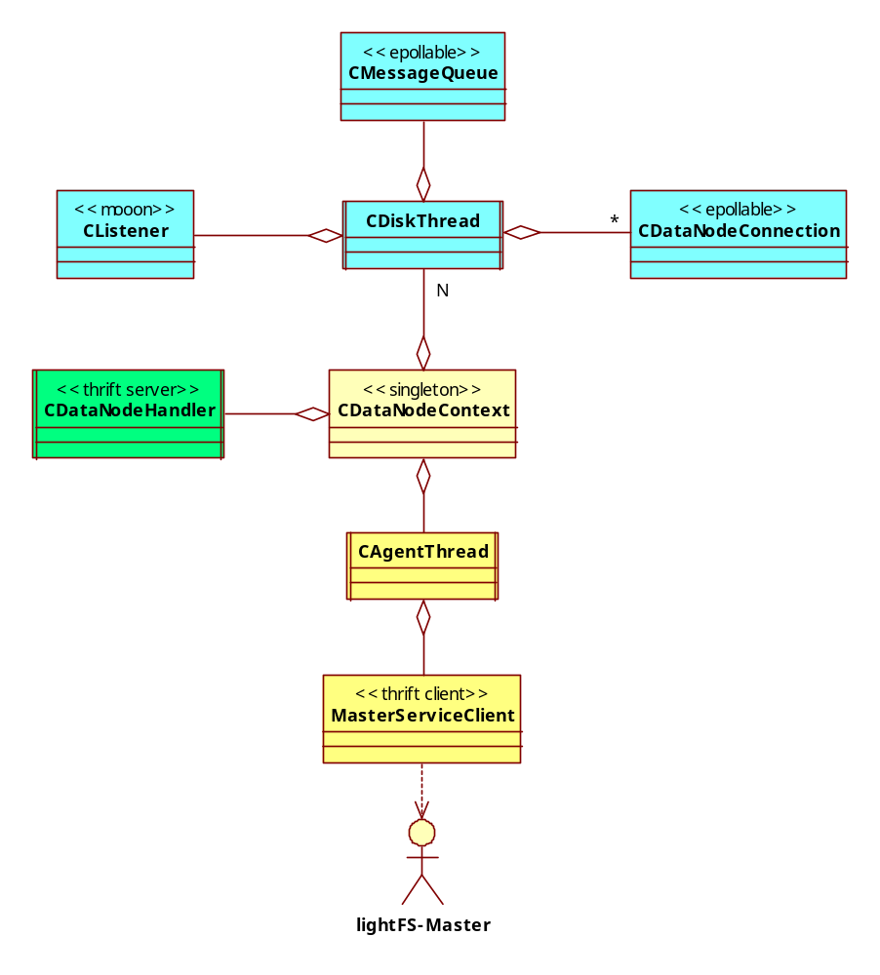

CDataNodeContext
lightFS-DataNode的Context上下文类。

thrift service

CDataNodeHandler
lightFS-DataNode的thrift service实现。

agent

CAgentThread
代理线程，专门用于和lightFS-Master通信。

MasterServiceClient
和lightFS-Master通信的thrift客户端。

Network&Disk

CDiskThread
和磁盘绑定的线程，完成各种磁盘操作，如读写文件，以及网络数据的收发。

CDataNodeConnection
lightFS-Client和lightFS-DataNode间的TCP/socket连接。

CMessageQueue
消息队列，该消息队列要求是可以epoll的，和CDataNodeConnection共同由epoll监控。

CListener
TCP/socket监听者。

lightFS-Client结构

模块结构
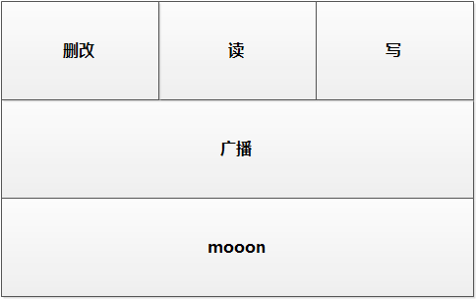
lightFS-Client使用mooon作为基础类库和组件：

广播模块
负责向指定范围内的IP发起广播，查询指定文件的信息。

删改模块
用于删除文件和对文件改名。

读模块
从指定IP上读取文件数据。

写模块
往指定的IP上写文件数据。

类图
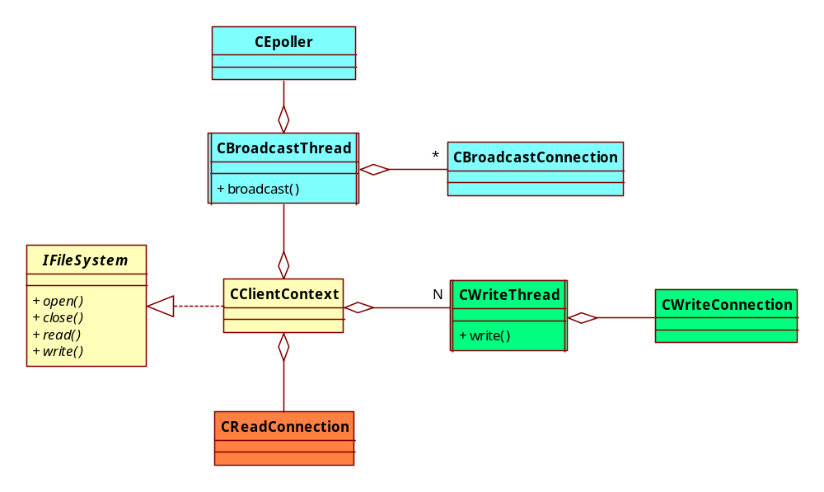

IFileSystem
lightFS对外的抽象接口，提供对文件的各种操作。

CClientContext
lightFS-Client的上下文类，一切能力以该类对外提供。

广播模块

CEpoller
来自mooon::net的类，提供epoll能力。

CBroadcastThread
广播线程，只需要一个。

CBroadcastConnection
广播用TCP/socket连接，采用异步的方式和lightFS-DataNode通信。

写模块

CWriteThread
向lightFS-DataNode写数据的线程，有多少个副本就有多少个CWriteThread线程。

CWriteConnection
往lightFS-DataNode写数据的TCP/socket连接，一个副本对应一个连接，由CWriteThread同步调度，为防止长时间无响应，需要指定一个超时时间。

读模块

CReadConnection
从lightFS-DataNode读数据的TCP/socket连接，在lightFS-Client的主线程中被调用，工作方式同CWriteConnection，也是同步的，同样也有超时控制。

API

open
// 请注意open的返回类型是long（intptr_t），而不是int
long open(const char *pathname, int flags, mode_t mode)
{
CClientRunner* runner = new CClientRunner;
runner->open(pathname, flags, mode);

return reinterpret_cast<long>(runner);
}

close
int close(long fd)
{
CClientRunner* runner = reinterpret_cast<CClientRunner*>(fd);
runner->close();
}

read
int read(long fd, char* buf, size_t bufsize)
{
CClientRunner* runner = reinterpret_cast<CClientRunner*>(fd);
return runner->read(buf, bufsize);
}

write
int write(long fd, const char* buf, size_t bufsize)
{
CClientRunner* runner = reinterpret_cast<CClientRunner*>(fd);
return runner->write(buf, bufsize);
}

通讯协议

广播协议
广播的目的是获知文件的分布存储情况，以便后续的读、写和删改等操作。

读写协议
由于lightFS要实现磁盘级容灾，所以它必须有专有的线程。收发网络数据的线程并不一定是文件所在磁盘的专有线程，因此需要有一个切换机制，读写协议就是为解决这个问题而来（对于删改相同）：
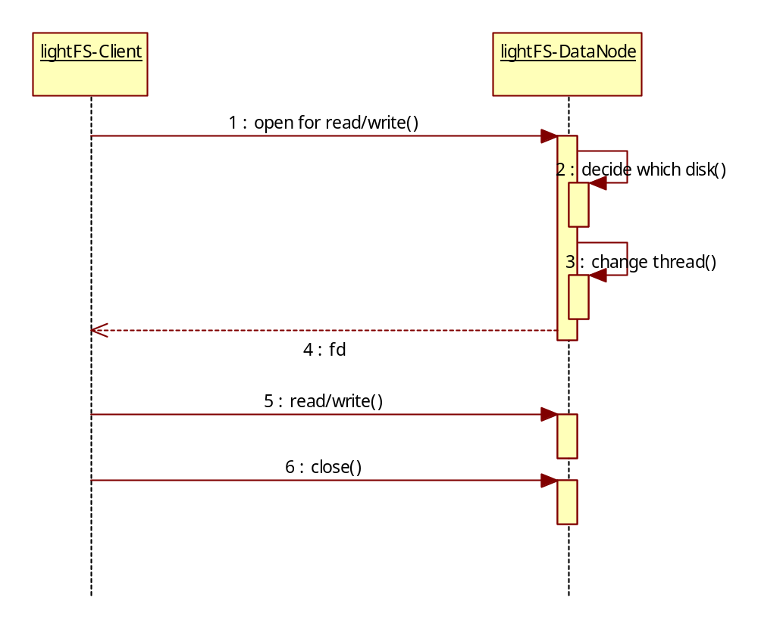

目录树设计

设计要求
- 占用内存小，浪费控制在10%以内；
- 提供一个基目录，可以自动扫描后生成；
- 能够快速打包成字节流，以方便从DataNode传到Master；
- 能够合并，比如在Master需要将各节点的目录树合并成一颗大的。

目录树结构
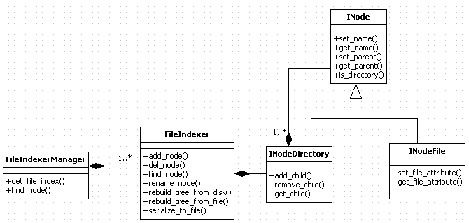

- 目录树是一颗多叉树，对应类图，实际上是一个组合模式；
- 每一个目录节点，存在一个孩子节点列表，按照节点名排序；
- 由于孩子节点已排序，查找时，可以根据节点名二分查找来匹配孩子节点；
- 每一个磁盘对应一颗目录树；
- FileIndexerManager可以根据磁盘ID找到对应的目录树；
- FileIndexer提供serialize_to_file接口,将内存目录树序列化到文件；
- FileIndexer提供rebuild_tree_from_disk接口，扫描指定目录，重建内存目录树；
- FileIndexer提供rebuild_tree_from_file接口，能根据目录树文件重建内存目录树；
- 关于目录树的合并，FileIndexerManager提供接口，支持从N个CheckPoint文件中重建成一颗大的内存目录树，master将用这颗大目录树提给OSS提供目录查询服务。

DataNode的目录树如何实现故障恢复
当DataNode 宕机时，DataNode如何恢复内存目录树了？
通过CheckPoint + 记录流水日志的方式来实现容灾，CheckPoint即内存目录树的磁盘镜像文件。

- 对于创建删除更新文件或目录的操作需要更新目录树结构，这些对目录树的更新操作需要先追加写到本地日志文件中，然后才对内存中的目录树进行更新；
- DataNode定期将流水和目前的CheckPoint文件merge成一个新的CheckPoint文件，具体做法如下：
A. 调用FileIndexer的rebuild_tree_from_file接口，根据CheckPoint文件建立一颗内存目录树；
B. 遍历流水日志，根据流水的操作类型，相应的调用FileIndexer的add_node,del_node等接口，这里要注意的是，要按照流水日志文件生成时间的先后顺序来处理，否则会导致数据错乱；
C. 全部处理完毕后，调用FileIndexer的serialize_to_file接口生成新的CheckPoint文件；

假设DataNode重启了，则DataNode先检测是否有CheckPoint文件，如果有，则先根据CheckPoint文件重建内存目录树，然后遍历所有有流水日志，调用目录树接口进行回放操作，回放完成后，内存目录树恢复完毕。

附1：技术决策

网络通讯
lightFS计划基于mooon实现，同时采大量使用开源库，如thrift RPC来简化实现。
读写文件究竟是采用RPC还是直接的socket了？
RPC直接上会简化逻辑，但如何处理网络事件了？比如DataNode数据收不过来，Client什么时候才可以继续发送。

是否支持文件分块
lightFS的定位究竟是什么，根据它的定位来决定是否需要分块。基于lightFS的应用场景和设计目标，最终决定放弃对文件分块，以简化实现。

多副本写入方式
写入多副本有两种常见选择：一是由Client直接写入所有副本；二是Client只直接写入一个副本，其它副本的写入交给DataNode完成：
 | Client直接写入所有副本 | Client只直接写入一个副本
优点 | - 简单明了；  - DataNode的逻辑相对简单。 | - Client实现简单；  - Client和DataNode跨IDC时，写操作性能影响小；  - Client和DataNode可以分布不同的IDC。
缺点 | - Client写操作压力较大；  - Client和DataNode跨IDC时，写操作性能下降和副本数约成正比，有异常时更为严重；  - 应用局限于Client和DataNode部署在同一个IDC。 | - DataNode的逻辑相对复杂。

DataNode和Master通信方向
是DataNode主动连接Master，还是Master主动连接DataNode？
 | DataNode主动连接Master | Master主动连接DataNode
优点 | - 实现简单，DataNode只需要一个专用的Agent，而Master为通用Server | - DataNode上不用配置Master的IP  - 主备Master切换，DataNode不用关心
缺点 | - 主备Master切换时，DataNode连接的Master的IP需要变更 | - DataNode需要为Master开端口  - Master需连接多个Server

附2：进一步思考

如何支持文件分块
如果想支持超大（超过4G）的文件，分块是必须的。

如何支持快速检索
如果有检索的需求，只需要为相应的文件增加一个索引文件即可。

如何支持写时压缩
写入磁盘可以改成抽象接口，通过对该接口的实现，支持不同的压缩策略。

如何支持上万节点的集群
由于lightFS的实现，使用了全广播方式，因此限制了集群大小。为了线性扩展lightFS的容量，支持上万的节点，加入一个弱有状态的Proxy：
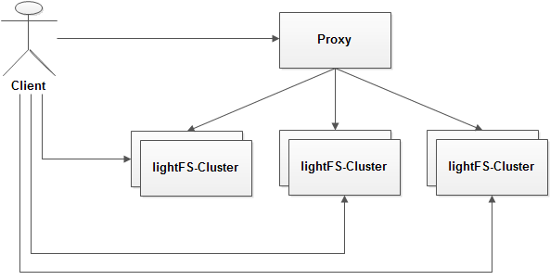
对于每一个文件，通过它的path计算出一个MD5值，然后Proxy维护一个MD5值到lightFS-Cluster的映射表。

DataNode多进程化
将线程模式改成进程模式，即一个磁盘对应一个独立的进程。带来的好处是，磁盘异常时，可以kill掉对应的进程，在故障恢复后在重启它。

附3：开发计划
预计召集3+1人，其中后台开发3人，前台1人，7个工作日左右完成demo版本的开发，约30个工作日提供一个稳定版本（不包含ssh兼容特性）。

人员名单
目前确定会参与开的人员名单如下：
姓名 | 前后台 | 负责模块 | 简介
易剑  eyjian@qq.com | 后台 | 系统设计、项目协调和lightFS-DataNode模块的实现 | 2002年本科毕业，擅长C/C++程序开发，热衷于软件设计，对分布式系统和大规模数据系统具有较大兴趣
曹彪  caobiao@gmail.com | 后台 | lightFS-Client模块和目录树的实现 | 熟悉C/C++，对大数据处理有一定经验，对MapReduce等的实现原理有深刻理解
丁峰峰  haofefe@163.com | 前台 | lightFS-Web的实现 | 擅长.net和js，自创了基于HTML5的画流程图组件jmgraph
 | 后台 | lightFS-Master的实现

附3：授权协议
lightFS将采用Apache协议，毫无保留地对外开放，供学习、研究和直接使用，不附带任何约束条件。

